Fachhochschule Hannover
Fachbereich Maschinenbau
Vorlesung „Planung und Simulation von Materialfluß und Logistik“
Dozent: Prof. Stahl

Bericht zu den Laborübungen der Vorlesung
„Planung und Simulation von Materialfluß und Logistik“
SS 2005

Copyright 2005-2015 Rolf Hemmerling
Licensed under the Apache License, Version 2.0

Name:
Rolf Hemmerling, Matr.-Nr. 916657, Elektrotechnik
Hannover, den 2005-06-13

Inhaltsverzeichnis
1 Einleitung 4
2 Übung 1 - Optimierung Maschinenmagazin 5
2.1 Aufgabenstellung 5
2.2 Parameter 6
2.3 Ergebnisse 7
2.4 Diskussion 9
3 Übung 2 - Warenausgangskontrolle 10
3.1 Aufgabenstellung 10
3.2 Parameter 11
3.3 Ergebnisse 12
3.4 Diskussion 12
4 Übung 3 - Flaschenetikettierung 13
4.1 Aufgabenstellung 13
4.2 Parameter 14
4.3 Ergebnisse 15
4.4 Diskussion 16
5 Übung 4 – Flaschetikettierung Teil 2 17
5.1 Aufgabenstellung 17
5.2 Zusätzliche Parameter gegenüber Übung3 17
5.3 Ergebnisse 17
5.4 Diskussion 18
6 Übung 5 – Nacharbeit von Montageteilen 19
6.1 Aufgabenstellung 19
6.2 Parameter 20
6.3 Ergebnisse 21
Ursprüngliche Simulationsszene 21
Variante (a) 23
Variante (b) 24
Schlussfolgerung 24
6.4 Diskussion 24
7 Übung 6 - Regallager 25
7.1 Aufgabenstellung 25
7.2 Parameter 27
7.3 Ergebnisse 27
Variante 1 27
Variante 2 28
7.4 Diskussion 28
8 Übung 7 - Montagesystem 28
8.1 Aufgabenstellung 28
8.2 Parameter 30
8.3 Ergebnisse 30
8.4 Diskussion 30
8.5 Verbesserungsvorschlag für die Simulationsszene 30
Ausgangssituation 30
Verbesserungsvorschlag 30
9 Übung 8 - Maschinenwartung 35
9.1 Aufgabenstellung 35
9.2 Parameter 36
9.3 Ergebnisse 36
9.4 Diskussion 37
10 Übung 9 - Lagerbestand 38
10.1 Aufgabenstellung 38
„Feste Bestellmengen“, mit variable Losgrößen 38
„Variable Bestellmenge“ („Bedarfsvoraussage“), mit variablen Losgrößen 39
Unser Bestellverfahren: Feste Losgrößen 40
10.2 Parameter 41
10.3 Ergebnisse 41
10.4 Diskussion 42
11 Übung 10.1 und 10.2 – Animation mit Taylor II 43
Diskussion 43
12 Wie ich in schwarz-weiss lesbare Screen-Dumps erzeugte 44

1 Einleitung

Warum nehme ich als Student der Informationstechnik an einem Materiaflußtechnik-Labor des Fachbereichs Maschinenbau teil, das integrierter Bestandteil der Vorlesung „Planung und Simulation von Materialfluß und Logistik“ ist ?

Der Einsatz von Simulationen kommt in der Arbeitswelt eines Elektroingenieurs eine immer stärkere Bedeutung zu, was sich auch in der Entwicklung der Diplomprüfungsordnungen ( DPO ) des Elektrotechnik-Studiums an der FH Hannover wiederspiegelt: In der ehemaligen Studienrichtung „Ingenieurinformatik“ sowie in der allerneuesten DPO der Studienrichtung „Informationstechnik“ sind der Kurs „Simulationstechnik“ sowie das Labor „Simulationsverfahren“ Pflichtfächer. Ich belegte beides als Wahlfächer.

Wir lernen im Kurs „Simulationstechnik“ theoretischen Grundlagen und Motive für Simulationstechnik kennen: Wahrscheinlichkeitsrechnung, statistische Verteilungen sowie die Grundlagen der diskreten und kontinuierlichen Simulation. Im daran anschließenden Labor werden wir u.a. an die diskrete Simulation von Telephonanlagen und die Simulation des Autoverkehrs an Kreuzungen herangeführt. Früher wurde dazu die Materialflußsimulations-Software „Taylor II“ eingesetzt, wir nutzten dazu aber „DOSIMIS-3“.

Simulationen sind ein mathematisches Modell zur Abbildung der Wirklichkeit. Die Abbildung der Wirklichkeit in einem Rechner mit Hilfe eines Simulationsprogramms dient insbesondere auch dazu, die Wirklichkeit zu analysieren. Und ich erkannte, dass eine Simulation gemäß den mir im Fach „Rechnergestützte Fabrikation“ vermittelten Strategien des „Simultaneous Engineering“ die Entwicklung eines Produkts von Anfang an begleiten sollte: Möglicherweise geben erst die Ergebnisse einer Simulation einer Telephonanlage Aufschluß über ihre technische Auslegung für einen konkreten Anwendungsfall !

Im Labor wurden wir allerdings „an der Hand geführt“ und nur in die relativ benutzerfreundlichen und übersichtlichen Funktionen von DOSIMIS-3 eingeführt. Zusätzlich wurde noch auf Zwang zur Erstellung bzw. Darstellung graphischen Animationen verzichtet.

In der Vorlesung war es sehr schwierig gewesen, die Bedeutung z.B. eines Puffers zu begreifen. Im Labor hatten die verwendeten Simulationselemente andere Bedeutungen als ihre Namen im Simulationsprogramm. Eine Ampel wird durch eine Arbeitsstation simuliert, eine Abbiegespur durch eine Staustrecke, die Lichtsignalsteuerung durch eine Störung. Da war dann schon viele klarer.

Aber ehrlich gesagt, aufgrund meines Interesses an Logistik und Betriebsprozessen interessierte mich nun, diese Simulationselemente auch in ihrer ursprünglichen Bedeutung in der Simulation von Materialfluß kennenzulernen. Auch wollte ich die im Labor „verpasste“, in der Entwicklung kommerzieller Simulationsprogramme einen historischen Meilenstein bzw. einen ( ehemaligen ) Industriestandard darstellende Software „Taylor II“ kennenzulernen. Drum entschied ich mich zum Besuch der Vorlesung „Planung und Simulation von Materialfluß und Logistik“.

2 Übung 1 - Optimierung Maschinenmagazin

2.1 Aufgabenstellung
In einem Betrieb wird ein einfacher Fertigungsprozess mit einer verbrauchsgesteuerten ( stochastischen ) Materialzuführung aufgebaut:

Am Prozessanfang steht ein Arbeiter, der ein Magazin ständig mit ihm angelieferten Rohprodukten manuell füllt. Dieses Magazin führt die Rohprodukte automatisch einer von einem Arbeiter bediente Produktionsmaschine zu. Die Produktionsmaschine kann / darf nur dann arbeiten, wenn der Arbeiter am Arbeitsplatz ist und sie bedient. Am Prozessende wir die produzierte Ware an den nächsten Prozess übergeben.

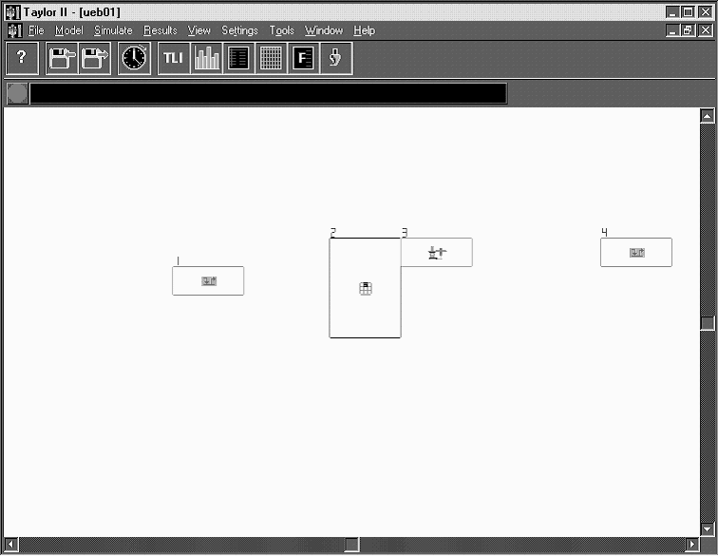
Bild, von Links:
Prozessbeginn mit Magazinarbeiter – Magazin – Produktionsmaschine – Prozessende.

Gemäß Betriebsvereinbarung sind Arbeitspausen für die Arbeiter vorgesehen.
Aus Sicht des Unternehmens sollen die Pausen sollen möglichst „produktiviätsneutral“ eingenommen worden, so dass die Prozessleistung ( Materialdurchfluß bzw. Anzahl produzierter Waren ) durch die Pausen nicht absinkt.

Dazu wurde in Zusammenarbeit mit dem Betriebsrat eine spezielle Pausenordnung festgelegt: Es darf nur einer der beiden Arbeiter jeweils Pause machen, zu festgelegten Zeiten: 1h nach der 3.Schichtstunde für den Maschinenbediener und 1h für den Magazinarbeiter nach der 4.Schichtstunde.

Die Arbeitsvorbereitung hat bei der Gestaltung des Fertigungsprozesses das Magazin so zu dimensionieren, dass gemäß dem Wunsch nach einer perfekten verbrauchsorientierten Materialzuführung ein Mindestbestand im Magazin nicht unterschritten wird ( hier: dass das Lager nicht leer wird ) und die Kapazität des Lagers im Mittel ausreicht.

Das Ziel der ersten Übung ist also die Optimierung eines Maschinenmagazins auf maximale Prozessleistung. Dies soll mit Hilfe einer durch Simulation gestützten „Empfindlichkeitsanalyse“ des Fertigungsprozesses durch einen Consultant geschehen. Das Fachwort „Empfindlichkeitsanalyse“ umschreibt das simple Herausfinden der optimalen Prozessparameter durch Ausprobieren ( Try and Error ) . Anschaffungs- und Betriebskosten für das Maschinenmagazin und Personalkosten sollen nicht in die Überlegung mit einbezogen werden.

Zur Ermittlung der Lösung wird der zu untersuchende Prozess anhand der mit Hilfe der Betriebsdatenerfassung gewonnen Daten modelliert und parametrisiert.

2.2 Parameter
- Simulationsdauer 1 Tag à 8h
- Magazingröße: zunächst 10 Plätze
- Nachfüllzeit des Magazins mit je einem Produkt: 60s
- Entnahme aus dem Magazin von je einem Produkt: Alle 60 s
- Schichtdauer ( = Simulationsdauer ): 8h
- Pause: 1h nach der 3.Schichtstunde für den Maschinenbediener und 1h für den Magazinarbeiter nach der 4.Schichtstunde

2.3 Ergebnisse

Darstellung der Magazinbelegung ( Magazingröße = 10 Plätze ):
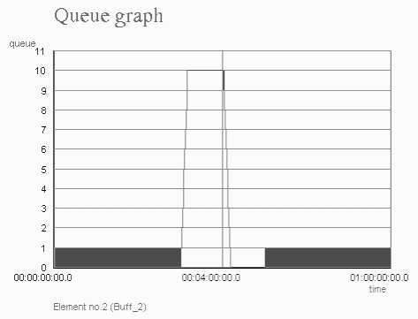
In der 4. Schichtstunde wird das Magazin gefüllt ( 11 ), während danach in der 5. Schichtstunde es sich leert. (0 ).

Auslastung des Magazinarbeiters:
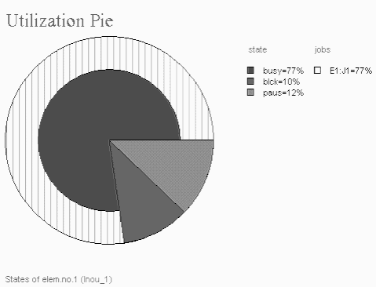
Auslastung des Maschine bzw. des Maschinenbedieners:
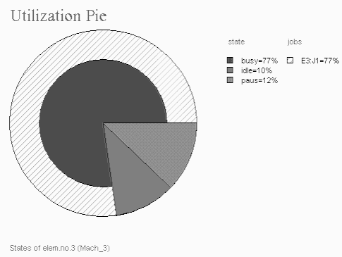

Durch die Empfindlichkeitsanalyse ergaben sich eine optimale Magazingröße von 58:
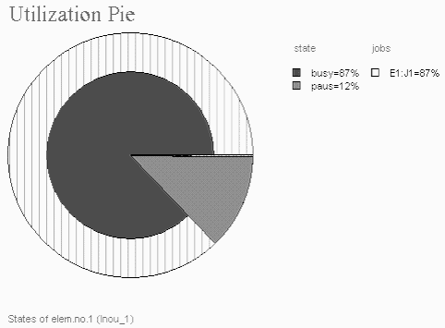

Die Wartezeit ( „idle“ ) ist hier 0%.

Magazingröße 58 ist optimal. Aber bei Magazingröße 57 ergab sich, dass der Mitarbeier gerade „einen Tick nicht ausgelastet ist“, da zwar die Wartezeit „idle“ 0% beträgt, aber eine Restzeit ( „rest“) von 1% zusätzlich angezeigt wird. Magazingröße 57 ist also sicher auch o.k.
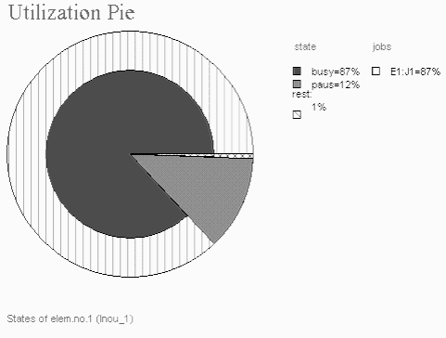

2.4 Diskussion
Dieses einfache Beispiel dient zur Einführung in die Simulation. Das Ergebnis überrascht nicht: Wenn die Arbeiter jeweils 1 h Pause machen, und jede Minute ( = 60 Sekunden ) ein Produkt ins Magazin eingefüllt wird und entnommen wird, ist klar, dass die optimale Magazingröße in der Größenordnung der Prozesskapaziät der einen Stunde liegt.

Warum soll der Maschinenbediener die Pause nun vor dem Magazinarbeiter machen, und nicht gleichzeitig oder später ? Nun, aus Sicht der Unternehmensleitung und des Prozessverantwortlichen ist das klar: Der Magazinarbeiter soll zunächst das Magazin füllen, damit die Maschine Input hat, während der Magazinarbeiter Pause macht. Und der Magazinarbeiter soll die ganze Zeit das Magazin füllen können, und nicht auf ein Leeren des Magazins warten müssen.

Wie wir aber doch aus der betrieblichen Praxis wissen, sind solche feinen Prozessoptimierungen eher unüblich: Wenn Mittagspause ist, haben alle in der Halle bzw. an der Fertigungsstraße Pause. Außerdem wird der wichtige soziale Kontakt und das „wir-Gefühl“ zwischen den Arbeitnehmern verhindert, wenn „getrennt“ Pause gemacht wird. Dir Arbeit wird zur „Alleinarbeit“ ähnlich wie bei Heimarbeit.

Aber ist es nicht vielleicht so, dass die mechanische Arbeitsbelastung des Magazinarbeiters größer ist ? dass er daher häufiger und eher eine Pause benötigt als der Maschinenbediener, bzw. auch kleine Pausen zwischendurch ? Das alles interessiert die Prozessverantwortlichen wenig, im Sinne von „Six Sigma“ geht es nur um eine Prozessoptimierung im Sinne einer Gewinnmaximierung: Die Maschine soll ohne Unterbrechung laufen.

Wir machen hier ja „bloss“ eine Übung mit leicht nachvollziehbaren Prozessparametern, ansonsten sollte man als Berater natürlich kritisch nachfragen, warum die Zeit zum Auffüllen einer Rohware in das Magazin gerade der Bearbeitungszeit an der Maschine entspricht ! Eventuell sind viel weitreichendere Optmierungen möglich, also z:B. bei Einsatz einer anderen Art der Pufferung, die schneller gefüllt werden kann , wenn man sich den gesamten Prozess anschaut statt nur „lokal“ die Größe eines vorgegebenen Magazins zu optimieren. Und warum muss das Magazin überhaupt manuell gefüllt werden ?

3 Übung 2 - Warenausgangskontrolle

3.1 Aufgabenstellung
Es wird die Funktion der Warenausgangskontrolle in einer Versandabteilung eines Versandhauses im Rahmen des Warenauslieferungsprozesses untersucht:

Die Pakete laufen am Prozesseingang zunächst in einem Paketpuffer auf, aus welchen sie anschließend automatisch an eine gerade freie Kontrollstation übergeben werden. In den Kontrollstationen werden die Pakete manuell kontrolliert und dann verschlossen. Der Verschluss der Pakete wird durch das Auftragen eines Heißklebstoffs auf die Paketlaschen beim Eintritt der Pakete in den Puffer vorbereitet, wobei die beklebten Laschen anschließend in den Kontrollstationen nur noch zugedrückt werden. Durch Messung fand man heraus, dass die mittlere Wartezeit der Pakete im Puffer mehr als 100s beträgt. Der Warenauslieferungs-prozess lief bislang störungsfrei.

Der Warenauslieferungsprozess wurde nun einer Qualitätsanalyse unterzogen, um Potential für Kosteneinsparungen zu finden. Es fiel das Auge auf die jährlichen Verbrauchskosten für den Heißkleber. Als Resultat möchte man statt des bisherigen teuren Heißkleber einen billigen Heißkleber verwenden, bei dem der Hersteller aber nur dann eine einwandfreie Verklebung garantiert, wenn 90% der Kartons weniger als 20s im Puffer verbleiben.

Die Arbeitsvorbereitung möchte also ermitteln, wie viele zusätzliche Kontrollstationen nötig sind, damit die Maßgabe des Herstellers erfüllt ist.

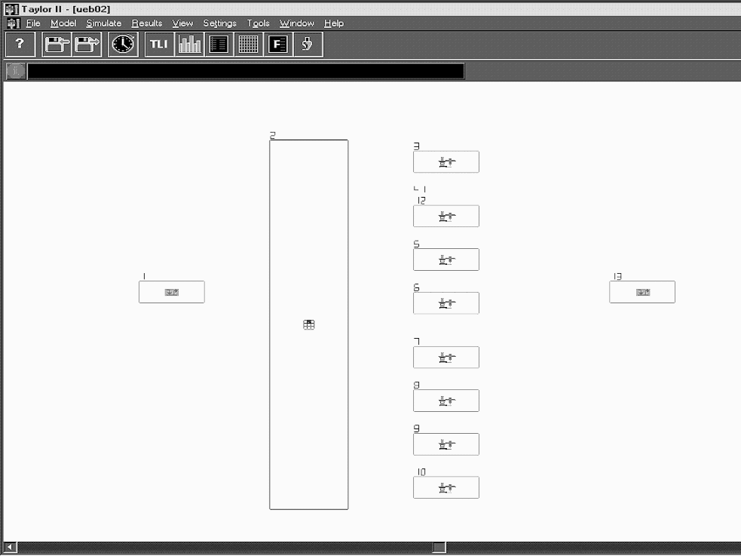
Bild, von Links:
Prozessbeginn – Paketpuffer und Verteilstation - Kontrollstationen – Prozessende

Zur Ermittlung der Lösung wird der zu untersuchende Prozess anhand der mit Hilfe der Betriebsdatenerfassung gewonnen Daten modelliert und parametrisiert.

3.2 Parameter
- Simulationsdauer 1 Tag à 8h
- Größe des Paketpuffers: 100
- Zwischenankunftszeit der Pakete im Puffer: 5s, negativ exponential verteilt
- Pakete in den Kontrollstationen
  - Durchlaufzeit = 30s, normalverteilt
  - Standardabweichung = 10s

Gemessene mittlere Wartezeit der Pakete im Puffer: > 100s

3.3 Ergebnisse

Histogramm mit der Wartezeit bei 6 Kontrollstationen:
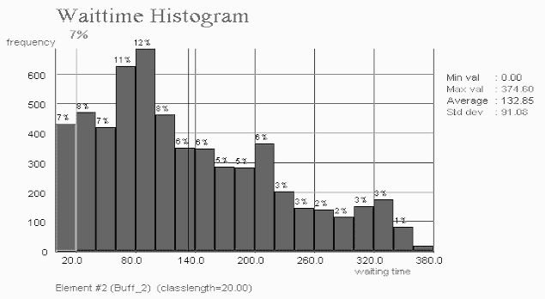

Histogramm mit der Wartezeit bei 8 Kontrollstationen:
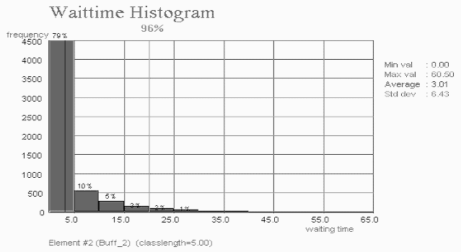

Es muss also in 2 zusätzliche Kontrollstationen investiert werden, dann haben 96% der Pakete weniger als 20s im Puffer gewartet.

3.4 Diskussion
Zur Vereinfachung der Simulation werden bestimmte Verteilungsfunktionen angenommen. Dies geschieht aufgrund von Erkenntnissen der Simulationstheorie aus der Lebenswirklichkeit. Die Verteilfunktion ersetzt also die Wirklichkeit, die Wirklichkeit verhält sich keineswegs bis ins Detail so wie die Verteilfunktion. Es kommt also darauf an, die Simulation so an die Wirklichkeit anzupassen, dass die Simulation die Wirklichkeit wiederspiegelt – ein Umkehrschluß ist nicht zulässig.

Es wird hier versucht, über die Messung und Steuerung einer Prozessgröße, hier der Verweilzeit im Puffer, eine ganz andere damit statistisch gekoppelte Prozessgröße zu steuern:
Nämlich die binäre Prozessgröße „Paket einwandfrei geschlossen“. Man versucht insbesondere, eine Einzelprüfung jedes einzelnen Pakets zu vermeiden, d.h. Einsparung eines Arbeitsvorgangs.

Es ist jedoch keinesfalls sichergestellt, dass nicht DOCH gelegentlich ein Paket zu lang im Puffer bleibt und daher unzureichend verklebt wird. Man muss sich also fragen, ob der Ansatz der indirekten Prozesssteuerung im vorliegenden Fall sinnvoll ist, der ob nicht doch im Sinne eines „Total Quality“ bzw. „Six Sigma“ Ansatzes für jedes einzelne Paket sichergestellt sein muss, dass es richtig verschlossen wird. Sei es, dass man ein klebeloses Verschlußssystem einführt, oder prüft, ob der Heißkleber nicht auch unmittelbar nach dem Puffer noch aufgetragen werden kann.

Ansonsten war schon erstaunlich anzuschauen, wie 2 zusätzliche Kontrollstationen die Verweilzeit im Puffer verringern.

2 Kontrollstationen bedeuten aber je nach Anzahl der Schichten pro Tag 2 bis 6 neue Personal-Kostenstellen. Da muss der neue Kleber aber enorm billiger sein.....

Für die Mitarbeitermotivation wäre sicherlich hilfreich, wenn das Unternehmen die Notwendigkeit zur Veränderungen im Arbeitsprozess durch die Einhaltung der 90% / 20s Bedingung verständlich und damit transparent macht. Z.B. indem auf einem Plakat neben der Maschinen nachvollziehbar vorgerechnet wird, wie sich die Bedingung aus der maximalen Klebefähigkeitsdauer ableitet. In der vorliegenden Aufgabenstellung war das nicht nachvollziehbar.

4 Übung 3 - Flaschenetikettierung

4.1 Aufgabenstellung
Eine Brauerei stellt 2 verschiedene Biersorten her, die in Flaschen unterschiedlicher Farbe abgefüllt werden. Das ist kein Alleinstellungsmerkmal: Ihr Konkurrent, die deutsche Brauerei „Veltins“, hat seit einigen Jahren grüne Flaschen ( Marke: „V+ Lemon“ ), blaue Flaschen ( „V+ Energy“ ) und rote Flaschen ( „V+ Cola“) im Angebot.

Brauereien bekommen die wiederverwendbaren Pfandflaschen vom Handel unsortiert angeliefert. Im Produktionsprozess müssen die Flaschen in unserer Brauerei zunächst nach Farbe sortiert und dann etikettiert werden, ehe sie mit dem „richtigen“ Bier gefüllt werden.

Der Abschnitt des Prozesses, auf den wir uns konzentrieren, fängt damit an, dass die Flaschen in beiden Farben unsortiert auf einem Fließband ankommen, und dann nach Farben sortiert auf verschiedenen Förderbändern zu ihren Etikettierstationen laufen. Nach dem Verlassen der Etikettierstationen endet der betrachtete Prozess, d.h. die Befüllung wird hier nicht betrachtet.

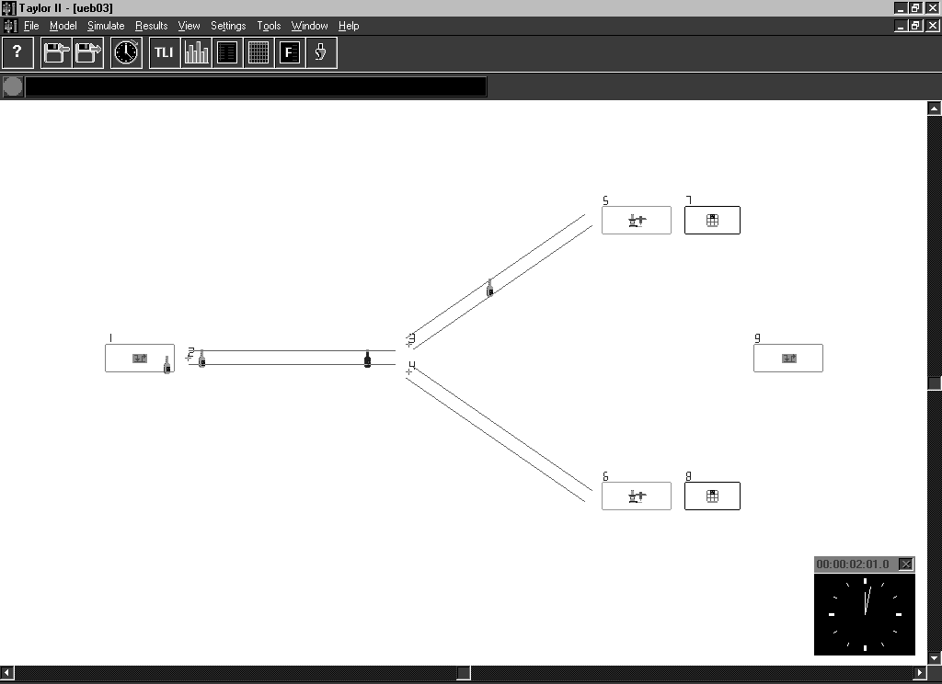
Bild, von Links:
Prozessbeginn – linkes Förderband – Sortierstelle / Verteilpunkt ( kein Simulationsobjekt ) – 2 getrennte Förderbänder – 2 verschiedene Etikettiermaschinen – Puffer hinter der Etikettiermaschine ( wird zur Auswertung benötigt ) – Prozessende

Daraus ergeben sich 2 Fragen:
Wieviele Flaschen werden insgesamt in 8h etikettiert ?
Wie groß sind die Durchlaufzeiten für Flaschen, gemessen vom Anfang des linken Förderbandes bis zum Austritt aus der Etikettiermaschine ?

4.2 Parameter
- Simulationsdauer 1 Tag à 8h
- Linkes Förderband mit gemischten Flaschen: 1 Flasche alle 12s, Länge = 10m, Geschwindigkeit v = 0.1 m/s
- Die Sortierstelle, wo die Flaschenfarbe automatisch erkannt wird, und die Flaschen auf die unterschiedlichen Förderbänder zu den Etikettiermaschinen verteilt werden, wird nicht als eigenständiges Simulationsobjekt simuliert. Stattdessen wird durch eine eine mathematische Anweisung ( „Trigger“ ) in den Simulationsparametern des Förderbandes angegeben, wohin die geförderten Produkte „nach“ dem Förderband hingeleitet werden sollen.
- Förderband mit grünen Flaschen: Länge = 10m, Geschwindigkeit v = 0.1 m/s
- Förderband mit blauen Flaschen: Länge = 10m, Geschwindigkeit v = 0.5 m/s
- Etikettiermaschine 1 für grüne Flaschen: Bearbeitungsdauer T = 10s.
- Zusätzlich muss bei Etikettiermaschine 1 alle 99 Flaschen die Etikettierrolle gewechselt werden, Bearbeitungsdauer T = 30s, Standardabweichung 10s
- Etikettiermaschine 2 für blaue Flaschen: Bearbeitungsdauer T = 10s

4.3 Ergebnisse
Zunächst wurde geprüft, wieviel Spalten in der Matrix belegt sind:
1188 und 1196 Spalten (ok).

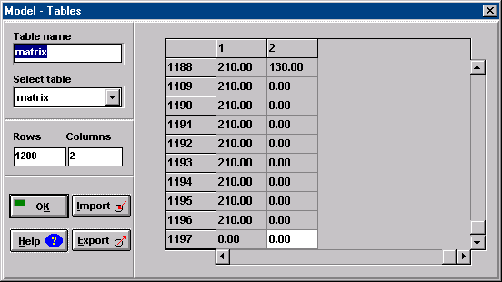
Bild: Tabellarische Darstellung der Durchlaufzeiten.

Es wurden 2384 Flaschen in 8h etikettiert:
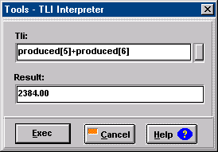

Die Durchlaufzeiten liegen zwischen 210s und 240s für die Maschine 1 und bei 130s für Maschine 2. Ganz deutlich sieht man bei Maschine 1 an den 240s Spitzen den Anstieg der Durchlaufzeiten alle 99 Flaschen infolge des Etikettenwechsels.
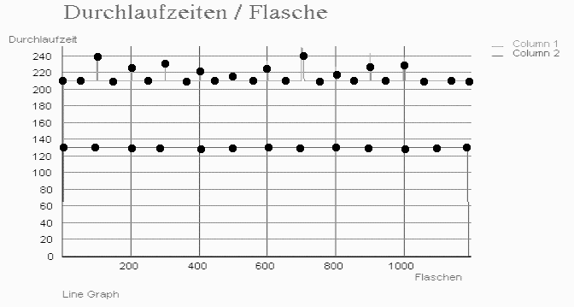

4.4 Diskussion
Man sieht ganz deutlich, wie die Notwendigkeit zur Etikettenrolle den Produktionsprozess stört. Abhilfe: Deutlich längere Etikettierrollen bzw. eine Änderung der Etikettzuführung, so dass die Etikettenrollen ohne Produktionsstillstand gewechselt werden können.

Wie sich an diesem Beispiel zeigt, ist die Abbildung der Wirklichkeit in der Simulation unvollständig:

- Es wird vorausgesetzt, dass die Sortierung der beiden Flaschenarten auf den Transportbändern ohne Zeitverlust geschieht – das entspricht nicht immer der Realität.
- Die Sortier- und Verteilmaschine, ein sicherlich nicht zu unterschätzender Kostenfaktor, wird über eine mathematische Formel einer „Trigger“ Anweisung und nicht über ein sichtbares und greifbares Objekt ( hier: eine Lichtschranke ) simuliert. Vielmehr erscheint die Verteilfunktion eine „kostenlose“ Zusatzfunktion jedes Simulationselements zu sein, was nun wirklich realtätsfremd ist.
- Aufgrund einer automatischen Auswertung der Simulationszene kann man also weder auf die Anzahl und Art der Komponenten schließen, aus denen die Produktionsanlage später besteht, noch auf die dazugehörigen Kosten. Wehe wenn aber wie im Sinne des „Simulaneous Engineering“ üblich die Simulationsdaten im Planungsprozess Verwendung finden, und falsche globale Optimierungen gemacht werden: Ein Objekt das nicht fassbar simuliert wird, wird ja auch nicht unbedingt in dem Maße hinterfragt, wie es sinnvoll wäre.

Es war interessant zu erkennen, dass bei Maschine 2 die Durchlaufzeit 130s beträgt, bei einer Bearbeitungszeit von 10 Sekunden – Ungeübte hätten sicher erstmal auf eine Durchlaufzeit getippt, die etwas über der Bearbeitungszeit liegt, da sie den Effekt der Staustrecke ( Förderband ) nicht berücksichtigt hätten.

5 Übung 4 – Flaschetikettierung Teil 2

5.1 Aufgabenstellung
Die Simulation aus Übung 3 wird nun verfeinert: Es nun berücksichtigt, dass die Sortierung der beiden Flaschenarten auf den Transportbändern ohne Zeitverlust geschieht: Ein Transportersystem, bestehend aus einem Transporter und 2 Pfaden, simuliert die Sortierung und Verteilung der Flaschen. Transporter können Roboterarme, Verteilwagen, Greifer an Linearführungen, Kräne und andere Verteiltechniken simulieren – und hier eben eine Sortier- und Verteilanlage.

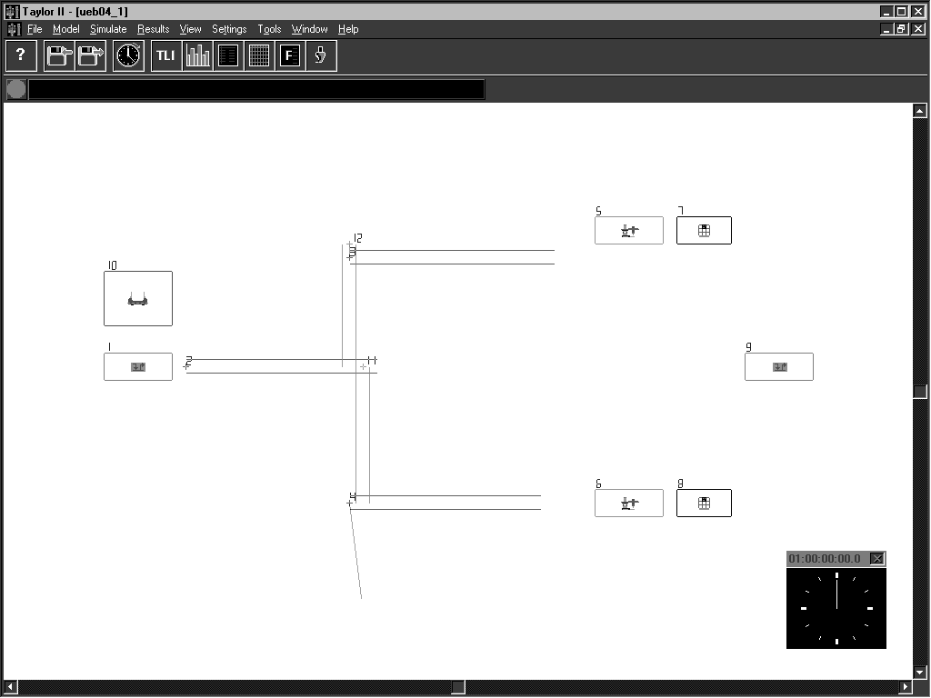
Bild: Die Szene von Übung 3 wurde um ein Transportelement ( links oben über dem Prozessbeginn symbolhaft plaziert ) und zwei Pfade ( senkrechtes Element zwischen linkem Förderband und den beiden rechten Förderbändern ) ergänzt.

5.2 Zusätzliche Parameter gegenüber Übung3
Fall (a): Sortierzeit 10s / Flasche
Fall (b): Sortierzeit 1s / Flasche

5.3 Ergebnisse
Leider gelang es mir nicht, die gemäß Laborumdruck erwarteten Ergebnisse zu erzielen: Ich erhielt sowohl für Transportergeschwindigkeit 1 m/s als auch 10 m/s die gleichen Zeiten wie bei Übung 3. Auch Professor Stahl und der Laboringenieur konnten mir nicht weiterhelfen und fanden die offensichtlich bestehende Abweichung in meiner Simulationszene gegenüber der im Laborumdruck beschriebenen Szene nicht.
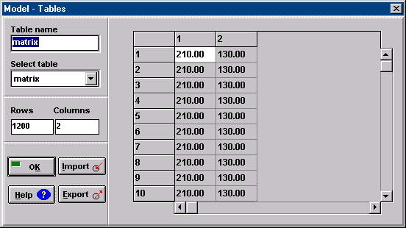
Bild: Tabellarische Darstellung der Durchlaufzeiten: Identische Ergebnisse wie in Übung 3 !

5.4 Diskussion
Was hätte ich herausfinden sollen ? z.B. die Lebensweisheit: Man muss ständig prüfen, ob ein Simulationsmodell auch der Wirklichkeit entspricht. Ein vermeintlich sehr elegantes Simulationsmodell hilft überhaupt nicht weiter, wenn die Ergebnisse nachher falsch sind.

Da es mir leider nicht gelang, auch nach Durchsicht meiner Simulationsszene durch Prof. Stahl, die gewünschten Ergebnisse zu reproduzieren, trifft mich das doppelt:

- Nur eine klitzekleine, schwer auffindbare Abweichung zwischen Modellen, und schon sind die Ergebnisse grundverschieden.
- Eigentlich sollte ich herausfinden:
  - Wählt man im vorliegenden Modell eine Transporterlaufzeit von 10 Sekunden ( Transportergeschwindigkeit 1m/s ), so ergeben sich unrealistische Durchlaufzeiten, die um um wesentlich mehr als 10 Sekunden angewachsen sind. Hier scheint die Simulation nicht zur Wirklichkeit zu „passen“. Der Transporter muss aber nicht nur einen Hinweg, sondern auch einen Rückweg machen. Das hat man bei der Parametrisierung des Transporters offensichtlich nicht bedacht.
  - Wählt man im vorliegenden Modell eine relativ unrealistische Transportgeschwindigkeit von 10 m/s, so ergibt sich eine realistische Transporterlaufzeit und damit Zeitverzögerung von 1 Sekunde, und damit liefert das Simulationsmodell stimmige Ergebnisse. Ein Rückweg spielt keine Rolle, da die Fahrtzeit ja sehr kurz ist.
Dabei muss man berücksichtigen, dass eine Sortiermaschine nicht unbedingt die räumliche Ausdehnung haben muss wie die „simulierten Objekte“, d.h. eine Sortiermaschine schafft es mit Hilfe von Optoelektronik, innerhalb von 1 Sekunde den Flaschentyp zu erkennen und die Flaschen aufs richtige Förderband zu schieben, ohne große Wege.

Die Vorstellung eines Transporters, der sich mit seiner „Transportergeschwindigkeit“ auf „Pfaden“ bewegt, ist für diesen Fall relativ wenig anschaulich. Es wird also ein Simulationselement wegen einer bestimmten Funktionalität verwendet, technisch steckt aber etwas anderes dahinter. Die Gefahr besteht nun, dass die Abhängigkeiten der Parameter des Simulationselements und implizte Annahmen falsch gedeutet werden: Bei einer typischen Flaschensortieranlage gibt’s keinen „Rückweg“, beim Transporter schon !

Ansonsten ist zu bemerken, dass sich bewegende Transporter wie andere unbewegte Elemente symbolhaft in der Simulationsszene plaziert werden, also nicht in physischer Nähe zum Pfad auf dem sie laufen. Die Verbindung wird durch die „Send to“ Anweisungen aufgestellte Ablaufreihenfolge der Simulationselemente in jedem Element beschriebene Ablaufkette, d.h. ein Transporter hat einen Vorgänger und Nachfolger

6 Übung 5 – Nacharbeit von Montageteilen

6.1 Aufgabenstellung
In dieser Übung wird die Funktion eines Ringpuffers bei der Warenverteilung vorgestellt

Es wird der Prozess der Nacharbeitung der Ausschußteile von 3 verschiedenen Produkten betrachtet, die an den 3 Produktionslinien zentral gesammelt zur Nacharbeit gegeben werden.

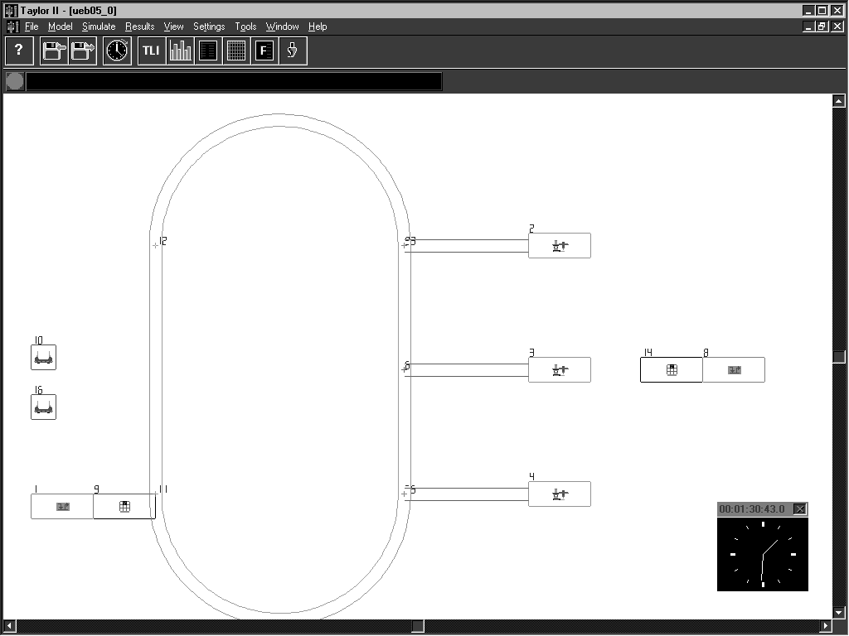
Bild, von Links:
Prozessbeginn – Sammelplatz für Ausschußteile – Elektrohängebahn ( EHB ) Ringpuffer, auf der 1 oder 2 Transporter ( links oben symbolhaft plaziert ) fahren – 3 Teilepuffer für Nacharbeitsplätze – 3 Nacharbeitsplätze – Ausschleusung der nachgebesserten Teile - Prozessende
Es gibt 3 Nacharbeitungsarbeitsplätze, wobei jeder Nacharbeitungsplatz für die Nacharbeitung eines anderen Produkts zuständig ist.

Am Beginn des betrachteten Prozesses steht der Sammelplatz für Ausschußteile.

Der Produkttyp des Ausschußteils wird identifiziert. Die Elektrohängebahn ( EHB ) bringt die Ausschussteile einzeln ( d.h. Stückzahl 1 ) von dort zum „richtigen“ Teilepuffer ( Conveyor ), der zu dem Nacharbeitsplatzes gehört, an dem das Ausschußteil nachbearbeitet wird.

Die 3 Teilepuffer speisen jeweils einen Nachbesserungsarbeitsplatz, von wo das nachgebesserte Produkt zum gemeinsamen Ausschleusungspunkt und damit dem Prozessende gebracht wird.

6.2 Parameter
- Simulationsdauer 5 Tage à 8 h ( voreingestellt ).
- Prozessquelle: 3 verschiedene Montageteile ( 3 Produkttypen, numeriert 1 – 3 ). Zwischenankunftszeit 405s, negativ exponential verteilt
- Teilepuffer der Nebenarbeitsplätze: Länge = 10m, Fördergeschwindigkeit v = 0.01 m/s. Achtung, Taylor stellt Element Speed zurück auf 0.0 ( merkt sich aber angeblich die 0.01 m/s ) !
- Nacharbeitsplatz 1: Bearbeitung von Produkten Typ 1, Bearbeitungszeit = 900s mit 450s Standardabweichung, Verteilungsart = Normalverteilung
- Nacharbeitsplatz 2: Bearbeitung von Produkten Typ 2, Bearbeitungszeit = 600s mit 300s Standardabweichung, Verteilungsart = Normalverteilung
- Nacharbeitsplatz 3: Bearbeitung von Produkten Typ 3, Bearbeitungszeit = 300s mit 150s Standardabweichung, Verteilungsart = Normalverteilung
- Länge des Elektrohängebahn (EHB) Ringpuffers : 80m, eingeteilt in 3 Segmente von 40, 20, 20 m Länge. Am mittleren 20m Segment hängt am Offset 0m der erste, am Offset 10m der zweite und am Offset 20m der dritte Teilepuffer für die Nebenarbeitsplätze
- Transporter:
  - Ursprüngliche Simulationsszene: 1 Transporter , Geschwindigkeit = 0.2 m/s
  - Variante (a): 1 Transporter, Geschwindigkeit = 0.4 m/s
  - Variante (b): 2 Transporter, Geschwindigkeit = 0.2 m/s
Zuordnung der Waren zu den richtigen Teilepuffern für die Nacharbeitsplätze, durch den Transporter: „Send to: select 1 from product [E,1]+4“, weil
  - Produkt-ID = (0..2)+1 = 1..3
  - Teilepuffer-IDs: 5, 6, 7
Also Zuordnung
Produkt-ID | Förderband-ID
1 | 5
2 | 6
3 | 7

6.3 Ergebnisse

Ursprüngliche Simulationsszene
Als Durchlaufzeit zeigte "Tools / TLI Interpreter" zunächst einen anderen Wert ( 2978.90 ) als den erwarteten an.

Abhilfe:
"View / Animation"
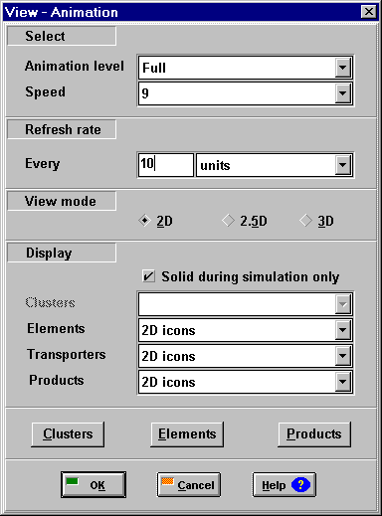
Every = 10
setzen, Animation durchführen. UNBEDINGT während die Animation läuft, die Zeitdehnung 1..9 ändern.Ohne Zeitänderung während der Simulation kein Effekt ! Dann wieder
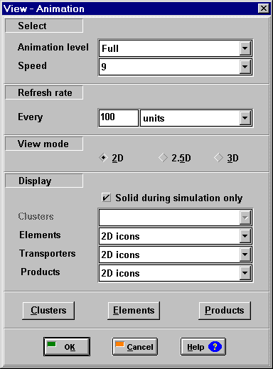
Every = 100
setzen. Dann ergibt sich die erwartete durchschnittliche Durchlaufzeit:von 3794,20s
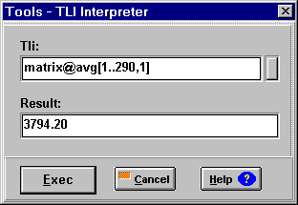

Variante (a)
Transportergeschwindigkeit = 0.4 m /sec

Durchschnittliche Durchlaufzeit: 2068.58s
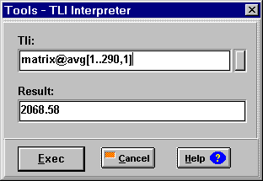

Graphische Darstellung der ungemittelten Durchlaufzeiten:
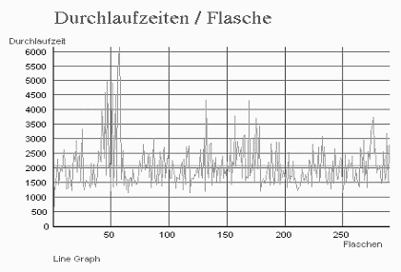

Variante (b)
2 Transporter, Transportergeschwindigkeit = 0.2 m /sec:
Durchschnittliche Durchlaufzeit: 2177.74s

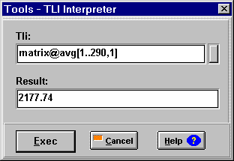

Graphische Darstellung der ungemittelten Durchlaufzeiten:
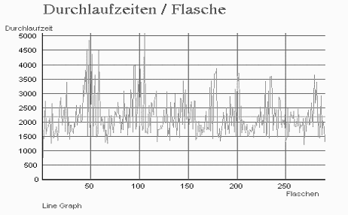

Schlussfolgerung
Die Variante (a), also der Einsatz eines schnelleren Transporters erzeugt eine kleine mittlere Durchlaufzeit als der Einsatz von 2 langsamen Transportern !

6.4 Diskussion
Was ist die Charakteristik des eingesetzten Ringpuffers: Es dauert zwar unterschiedlich lange, die Waren zu den einzelnen Nacharbeitungsplätzen zu transportieren, aber je länger diese Zeit, desto kürzer ist die Rücklaufzeit. D.h. es ergibt sich eine konstante Verteilzeit für alle Waren.

Zum einen sind die Pfade, aus denen ein Ringpuffer besteht, in „Taylor II“ die einzigsten Objekte, die physikalisch sauber im Layout-Editor modelliert werden müssen. Sie müssen „aneinanderkleben“ und dadurch vom Simulationssystem als zusammengehörig erkannt werden, damit ein Ringpuffer draus wird. Es ist daher nicht notwendig, einem Pfadelement einen Vorgänger oder Nachfolger zuzuweisen. Im Vergleich dazu waren die Pfade in den Übungen 3 und 4 noch zusammenhanglose Einzelemente.

Das Ergebnis „2 Behälter können pro Zeiteinheit genauso viel Ware transportieren wie ein einzelner doppelt so schneller gleich großer Behälter“ überrascht nicht, wenn man sich überlegt, dass aufgrund der Ringstruktur eben eine konstante Verteilzeit für alle Waren besteht. Zusätzliche wichtige Randbedingung ist, dass beim Einsatz von 2 Wagen jeder Wagen die gleiche Kapazität ( hier: 1 Werkstück ) hat wie der doppelt so schnelle Einzelwagen.

dass der doppelt so schnelle Einzelwagen sogar noch eine etwas geringere Durchlaufzeit hat, hängt wohl von der genauen Gestaltung der Prozessparameter – für Ungeübte ist es nach Augenscheinnahme nicht erkennbar.

Die notwendige Anwendung eines „Tricks“, um das richtige Ergebnis angezeigt zu bekommen, zeigt wieder einmal die Tücken von Simulationssoftware. Wer hätte es ahnen können?

7 Übung 6 - Regallager

7.1 Aufgabenstellung
In dieser Übung wird der zeitliche Verlauf von Einlagerungsprozessen in ein Lager mit Hilfe eines Regalbediengeräts ( RGB) betrachtet. Ein Lager unterscheidet sich von einem Puffer durch die Möglichkeit zur gezielten Produktpositionierung. Das RBG nimmt fortlaufend ohne Wartezeit Produkte an einer Produktquelle auf, transportiert diese anschließend zum Lager, wo die Einlagerung auf freie Regalplätze der Reihe nach erfolgt. In „Taylor II“ wird das RGB durch einen Transporter simuliert.4.

Es sollen im Folgenden unterschiedliche Arten, wie ein RGB sich beim Einlagerungsprozess bewegen kann, verglichen werden. Dazu wird die Zeit gemessen, die das RGB benötigt, ein Lager vollständig zu füllen.

Zur prozeduralen Beschreibung des eigentlichen Einlagerungsvorgangs wird eine „benutzerdefinierte“ Taylor II Funktion genutzt, die für den Laborversuch von der FH Hanover zur Verfügung wird.

Simulationsszene, 3D-Dastellung:
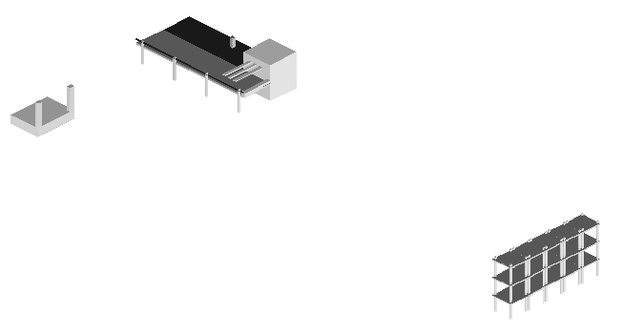

Simulationsszene in 2D-Darstellung
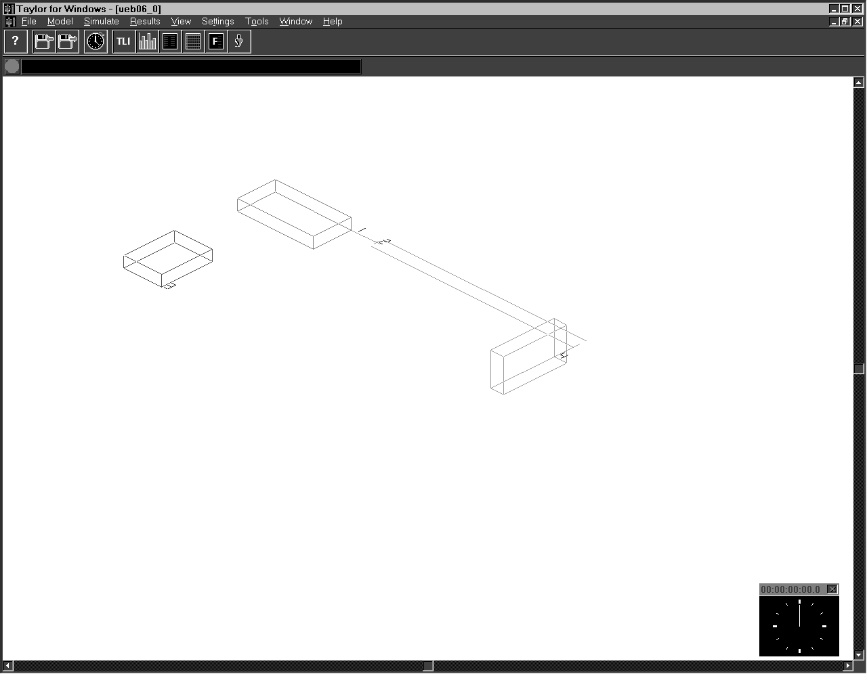
Bild, von links: Prozessbeginn mit Warenanlieferung – ( darunter das Transporter-Symbol ) – Pfad des Transporters - Lager

7.2 Parameter
- Beschreibung des Lagers und RGBs:
  - Entfernung Produktquelle zu Regallager: 10 m
  - Das Regallager enthält 15 Stellplätze in 5 Spalten und 3 Reihen. Der Abstand der Stellplätze untereinander beträgt 1m in vertikaler und horizontaler Richtung
  - Das RGB kann in x,y,z Richtung mit 0.1 m/s fahren – das ist unrealistisch langsam und dient nur dazu, dass bei der Simulation der Fahrverlauf auf dem Bildschirm verfolgt werden kann
  - Be- und Endladezeiten des RGB: jeweils 3s
  - Die Produktquelle befindet sich genau wie die erste Regalreihe auf 1 m Höhe. Ein Vertikalhub des RGB ist also nur in Regalreihe 2 ( Hub = 1 m ) und Reihe 3 ( Hub = 2 m ) nötig
  - Beschleunigungen des RGB brauchen nicht berücksichtigt zu werden.
- RGB
  - Variante 1: Das RBG kann die Bewegungsabläufe in x,y,z – Richtung nur nacheinander ausführen
  - Variante 2: Das RBG ist in alle Bewegungsrichtungen gleichzeitig verfahrbar, spart also Zeit.

7.3 Ergebnisse
Wann ist das Lager voll?

Variante 1
Zeitpunkt wenn Lager voll ist ( = Zeitpunkt des Eintritts des letzten Produkts ): 2990s
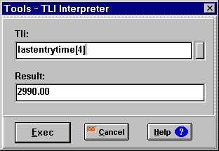

Zeitpunkt wenn Lager voll ist , bei Verwendung der „benutzerdefinierten“ Einlagerungsfunktion: 3990s
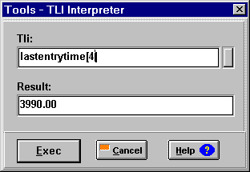

Variante 2
Zeitpunkt wenn Lager voll ist , bei Verwendung eines Transporter, der in alle Richtungen fährt ( Reach Sequence: THV ): 3840s
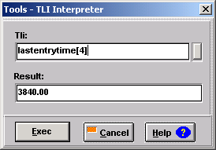

7.4 Diskussion
Es ist einsichtig, dass die zusätzliche Berücksichtigung des Einlagervorgangs in der Simulation zu einer Verlängerung der Einlagerzeit führt ( um 33% ). Durch die Verwendung eines Transporters, der in alle Richtungen fährt, verringert sich die Zeit von um
150s ( 4% ).

Die Bewegungsgeschwindigkeit des RGBs war aus pädagogischen Gründen extra unrealistisch angesetzt worden, von daher könnte es sein, dass bei betriebsüblichen RGB-Geschwindigkeiten ein größerer Zeitgewinn möglich ist.

Wie Prof. Stahl mir mitteilte, sollen die Anforderungen für Variante 2, d.h. das „gleichzeitige“ Ausführen von 2 Bewegungen, eventuell das ein oder andere diskrete Simulationssystem überfordern. Die Simulationssoftware „Arena“ soll dies vor einigen Jahren in der damaligen Version ( noch ) nicht gekonnt haben.

Ich für mich werde diesen Punkt also im Auge behalten, sofern ich jemals diskrete Simulatinssoftware evaluieren sollte

8 Übung 7 - Montagesystem

8.1 Aufgabenstellung
Es wird eine Montagestraße betrachtet, an der drei verschiedene Teile (rote, blaue, gelbe Komponenten) zu einem Produkt montiert und anschließend einer Qualitätskontrolle unterzogen werden.

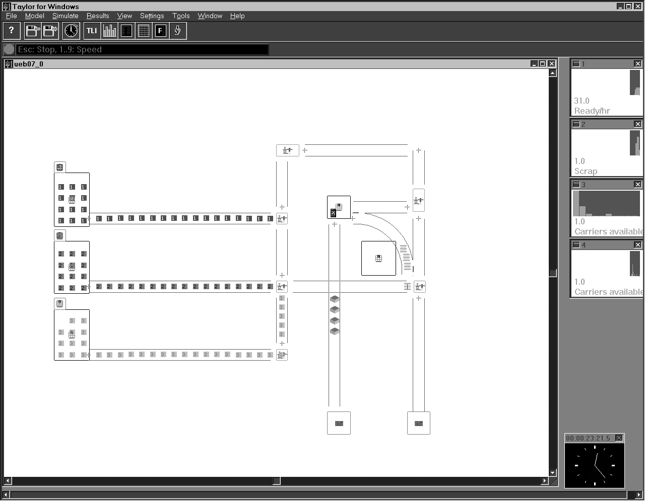
Bild von links:
3 Rohprodukt-Abgabestellen. Die Teile laufen zunächst im Uhrzeigersinn und werden in mehreren Schritten verarbeitet. Die fertigen Teile landen im Ausgangspuffer rechts unten.
Zum Testen vorgesehene Ware wird rechts ausgeschleust und zum Testplatz in der Mitte gebracht. Heile Produkte werden wieder in den Produktionslauf eingeschleust und landen im Ausgangspuffer. Defekte Teile landen im zweiten Ausgangspuffer mitte unten. Die Werkstückträger werden an der letzten Station vor dem Ausgangspuffer vom Werkstück getrennt und wandern wieder an den Beginn des Verarbeitungsprozesses weiter links.

Die Fertigung sowie der Transport der montierten Teile erfolgt auf Werkstückträgern. Anfallende Ausschussteile werden dabei einem Puffer zugeführt und entsorgt, sobald vier defekte Produkte zusammengekommen sind. Erst danach stehen die betreffende Werkstückträger wieder zur Verfügung. Die Anzahl der freien Werkstückträger ist schwankend, da die betreffenden Teile unregelmäßig geliefert und zurückgeschickt werden.

Durch die Simulation des Gesamtprozesses ist der maximal erreichbare Ausstoß an fertigen Produkten / Stunde zu ermitteln. Weiterhin sollen die Auswirkungen zu vieler Werkstückträger innerhalb des Systems aufgezeigt werden.

Es wird ein fertiges Modell verwendet.

Zur Auswertung der Simulation werden „Dynamic Icons“ ( DI ) verwendet, die vom Anwender definierte Größen (z. B. DI 1: Ausstoß montierter und geprüfter Produkte) im Zeitlichen Verlauf darstellen. Es können sowohl Augenblickswerte als auch die aussagekräftigeren Mittelwerte dargestellt werden

8.2 Parameter
Anzahl der Werkstückträger: zunächst 5, dann 10, 15, 20, 25, 30

8.3 Ergebnisse

Anzahl n der Werkstückträger | Ausstoß fertiger Produkte / h | Anzahl defekter Produkte
5 | 31 | 1
10 | 76 | 3
15 | 95 | 3
20 | 96 | 1
25 | 98 | 1
30 | 79 | 3

8.4 Diskussion
Mit wachsender Anzahl der Werkstückträger steigt anfänglich auch der Ausstoß der fertigen Produkte / Stunde. So beispielsweise verlassen bei dem Einsatz von 5 Werkstückträgern 31 fehlerfrei montierte Produkte innerhalb einer Stunde die Montagestraße. Irgendwo zwischen 11 und 15 verwendeten Werkstückträgern beginnt der Ausstoß in die Sättigung zu laufen. Bei 15 Werkstückträgern werden schon 95 heile und 3 defekte Produkte pro Stunde produziert. Mit steigender Anzahl von Werkstückträgern steigt der Ausstoß nicht weiter und sinkt ab irgendwo zwischen dem 26 und 30.ten Werkstückträger sogar ab, so dass bei 30 Werkstückträgern plötzlich nur noch z.B. 79 fertige Produkte pro Stunde produziert werden.

Das Absinken des Produktausstoßes ist in diesem Fall mit der gegenseitigen „Behinderung“ der verfügbaren Werkstückträger innerhalb der Montagestraße zu erklären.

8.5 Verbesserungsvorschlag für die Simulationsszene

Ausgangssituation
De 4 gesammelten, Kombi-Objekte aus Werstückträger und defektem Produkt werden GETRENNT. Dabei werden die defekten Produkte entsorgt und ihre Werkstückträger zurückgeführt. Aber für beide nun getrennten Objekte wird das gleiche Icon verwendet.

Verbesserungsvorschlag
Zu entsorgende defekten Produkten wird jetzt die ID "prod10" zugewiesen.
Sie werden durch 2D Icon 40 dargestellt

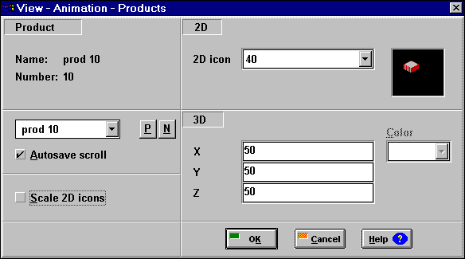

Conveyor 20 liefert Teile mit der Darstellung "prod7" an
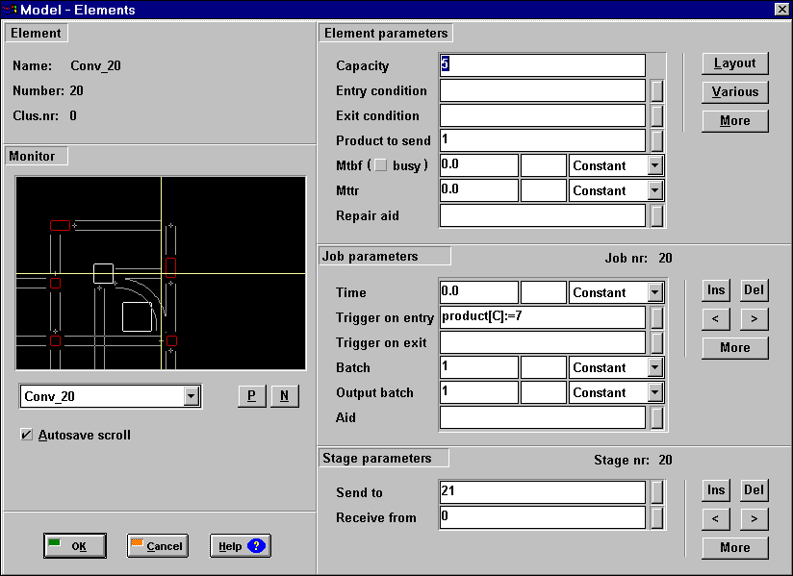
prod7:
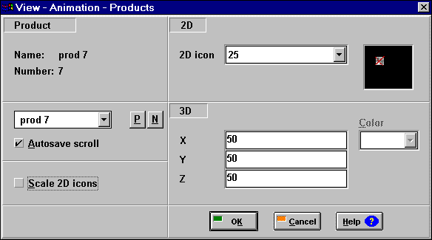
der Buffer sendet aber an beide Conveyors
prod5:
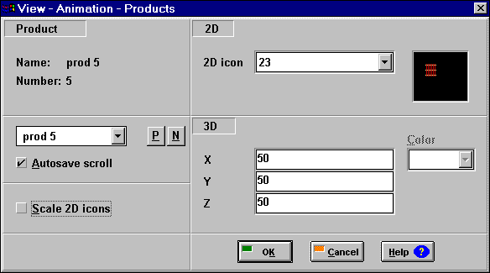
Conveyor 28 sendet "prod5", d.h. den Werkstückträger, zurück an die Fertigung
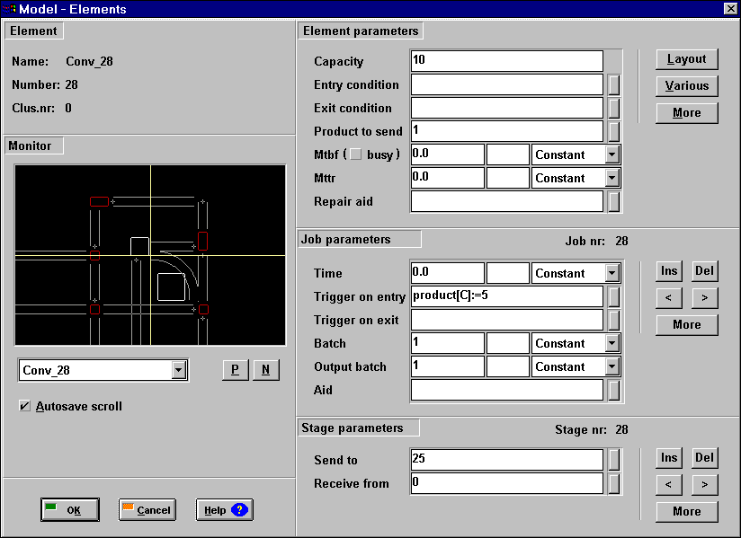
prod5:

In Conveyor 29 wird nun "prod10" dargestellt, dazu muss
Trigger on entry: product[C]:=10
gesetzt werden.
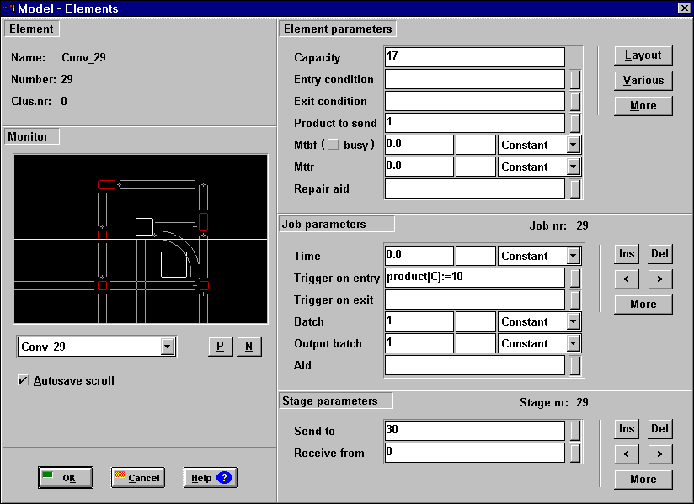

Puffer mit defekten Teilen, Kapazität 4 Teile
send to: select 2 from 28,29
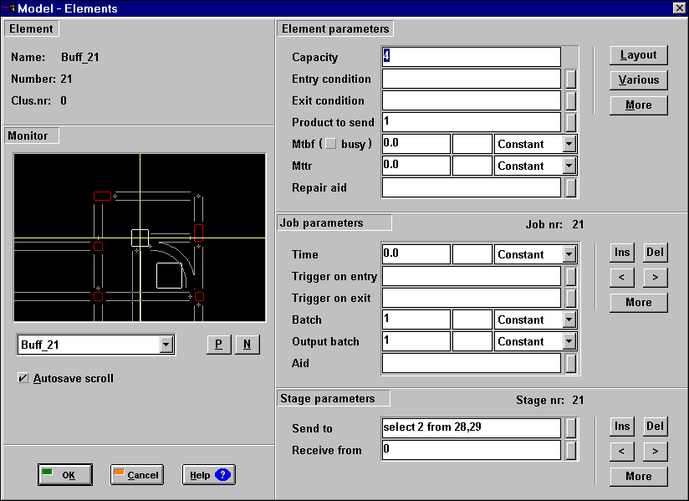

Der Puffer nimmt jeweils 2 Teile, übergibt das erste der beiden an 28 ( Conveyor für Werkstückträger ) und das zweite an 29 ( Conveyor für defekte Teile ), verwendete aber für beide das gleiche Icon, d.h. "prod5", weil für 29 kein Icon eingestellt war !

9 Übung 8 - Maschinenwartung

9.1 Aufgabenstellung
Die Übung befasst sich mit der Simulation von Ausfallzeiten bei dem Einsatz von Maschinen sowie mit der Bewertung und Minimierung dadurch entstehender Folgeerscheinungen.
In einer Weberei werden 100 Maschinen eingesetzt, wobei durchschnittlich alle sechs Minuten eine Maschine durch Defekt ausfällt (negativ-exponentiale Verteilung). Die defekten Maschinen werden nach dem „First in, First out“ – Prinzip repariert. Die empirisch ermittelten verschiedenen Reparaturzeiten richten sich nach der Art des jeweils zu behebenden Schadens.
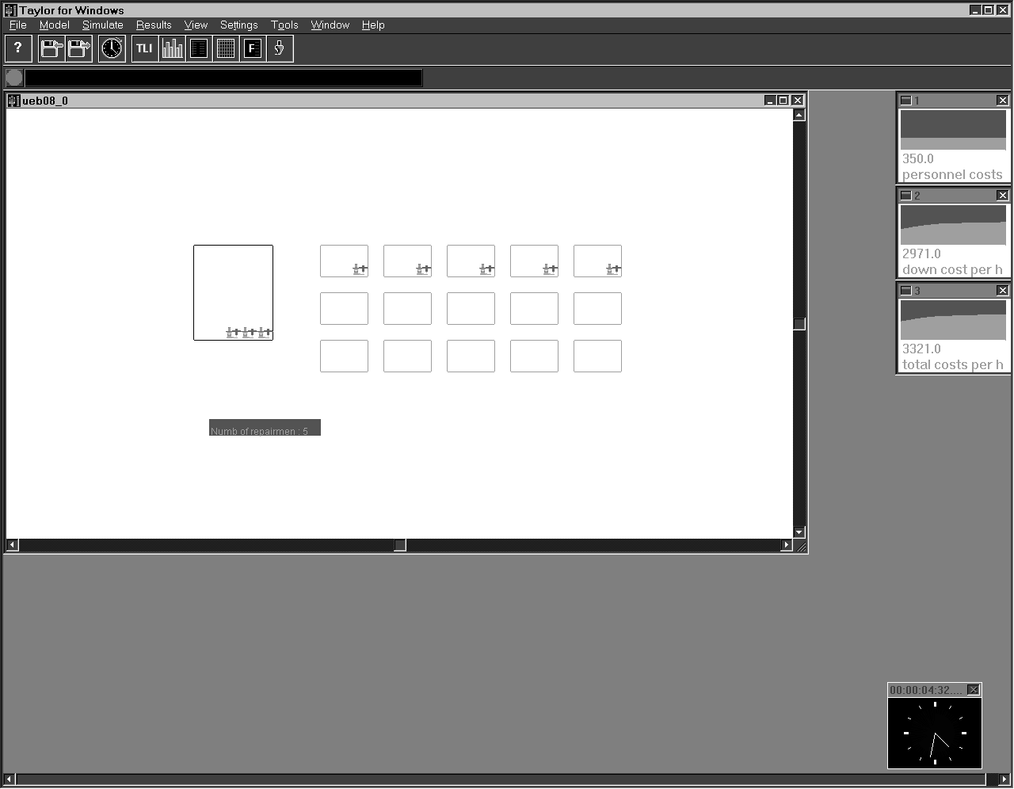
Bild von links:
Puffer – darunter Anzeige wieviele Monteure eingesetzt werden - 15 Arbeitsplätze

Durch eine Simulation ist die ungefähre Größe der minimalen Gesamtkosten / Stunde sowie die Anzahl der dazu einzusetzenden Monteure (Anzahl: 5, 8, 15) zu ermitteln. Dabei ist der Zusammenhang zwischen Personal- und Maschinenausfallkosten (z. B.: wenige Monteure → geringe Personalkosten, jedoch hohe Maschinenausfallkosten) zu berücksichtigen.
Alternativ dazu soll auch die Änderung des Reparaturprinzips von „Fifo“ auf „kleinste Reparaturzeit zuerst“ ( = „min att1“ ) bezüglich der kostensenkenden Auswirkungen betrachtet werden.

Das bereits vorgefertigte Simulationsmodell wird entsprechend der Vorgaben für die Versuchsreihen varriiert, die Auswertung erfolgt auch hier mit den definierten „Dynamic Icons“.

9.2 Parameter
- Anzahl der Maschinen: 100
- Ausfälle
  - Ausfall einer Maschine nach durchschnittlich 10h
  - Ausfall einer der 100 Maschinen alle 6 Minuten, negativ exponential verteilt
- Kosten eines Monteurs: 70 EUR / h
- Kosten für eine nicht einsatzbereite Maschine: 500 EUR / h

Reparaturzeit ( min) | Ausfälle (%)
10 | 10
20 | 35
30 | 30
40 | 10
60 | 15

9.3 Ergebnisse
Personaleinsatz | Personalkosten | Ausfallkosten, fifo | Ausfallkosten, min att1
5 | 350 | 4251 | 3828
8 | 560 | 2672 | 2348
15 | 1050 | 2561 | 2418

Personaleinsatz | Personalkosten | Gesamtkosten, fifo | Gesamtkosten, min att1
5 | 350 | 4601 | 4178
8 | 560 | 3232 | 2908
15 | 1050 | 3611 | 3468

9.4 Diskussion
Zu jedem Zeitpunkt ist aber das „min att1“ günstiger, die Kosten-Kurven liegen jeweils unter der von „Fifo“.

Die geringsten Gesamtkosten erreicht man beim Einsatz von 8 Monteuren.

Offensichtlich sind dann alle kurzfristigen anfallenden Reparaturen „fast sofort“ erledigbar. Werden mehr Monteure beschäftigt, bewirkt ihr Einsatz keine Kosteneinsparung mehr, sondern ihre Personalkosten drücken die Gesamtkosten nach oben.

Bei „min att1“ steigen sogar die Ausfallkosten beim Einsatz von mehr als 8 Monteuren wieder an

Für „kleinste Reparaturzeit zuerst“ spricht, dass die Maschinenverfügbarkeit merklich gesteigert wird, wenn viele kleine Defekte „sofort“ behoben werden und die Reparaturzeitverlängerung für Defekte, die eh längere Zeit in Anspruch nehmen ( z.B. 60 Minuten wegen Wartens auf ein Ersatzteil ), nicht wesentlich zu Buche schlägt.

Das setzt aber voraus, dass die Maschinen in ihrer Funktion gleichwertig und austauschbar sind, auf der selben Stufe des Produktionsprozesses eingesetzt sind und insbesondere keine Termine durch den Ausfall bestimmter Maschinen versäumt werden bzw. Aufträge bei einem Maschinenausfall ohne große Mehrkosten auf eine andere Maschine übertragen werden können. Stehen die Maschinen in einem Produktionsprozess in aufeinanderfolgenden Schritten, so könnte der Ausfall einer Maschine oder einiger weniger Maschinen einen Produktionsengpass bedeuten.

Grundsätzlich muss man als Produktionsleiter seine Strategie nach den von der Geschäftsleitung vorgegebenen Qualitätsregeln ausrichten:

Wird eine hohe Maschinenverfügbarkeit gewünscht, ist „kleinste Reparaturzeit zuerst“ günstig.

Wird jedoch von einer Kundenorientierung in Bezug auf die Einzelmaschinen ausgegangen, dann könnte es leicht sein, dass gewisse maximal zulässige Reparaturzeiten schnell überschritten werden, oder mittels statistischer Methoden eine Abweichung von der Regelreparaturzeit übermäßig bestraft wird. In diesen Fällen kann es sein, dass die „Fifo“ Strategie die günstigere ist.

10 Übung 9 - Lagerbestand

10.1 Aufgabenstellung
Wier betrachten nun die Bedarfsplanung bei Produktionslinie, die vier verschiedene Produkttypen herstellt. Je Produkt sind 100 Lagerplätze vorhanden. Der Lagerabgang der einzelnen Produkte ist unterschiedlich (negativ-exponentiale Verteilung mit verschiedenen Mittelwerten).

Grundsätzlich gibt es 2 verschiedene Bestellverfahren zur Bedarfsdeckung:

„Feste Bestellmengen“, mit variable Losgrößen
Wie man in der Graphik sieht, wird das Lager bei jeder Bestellung immer auf den selben Bestand aufgefüllt, auch wenn die Bezeichung „feste Bestellmenge“ etwas anderes erwarten läßt.
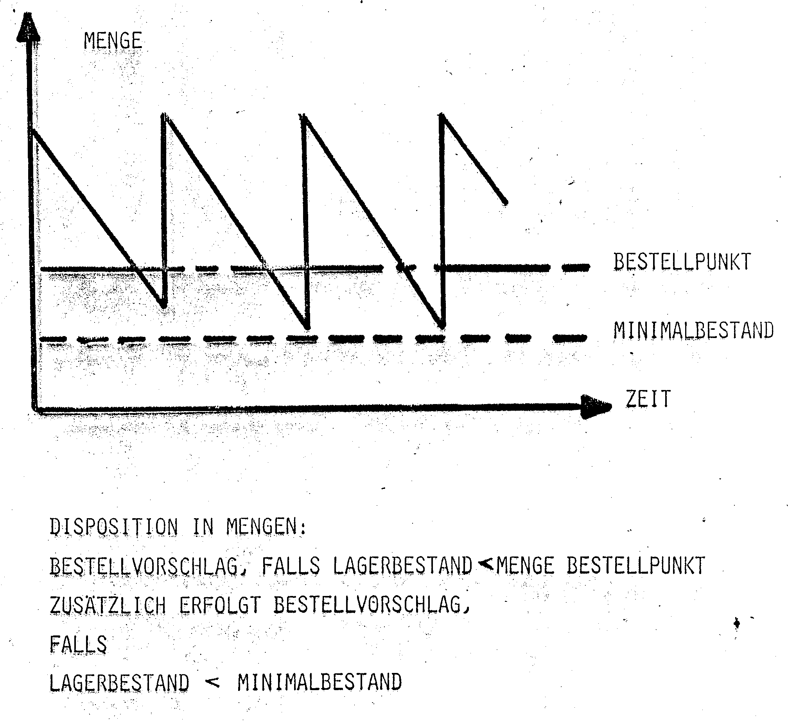

„Variable Bestellmenge“ („Bedarfsvoraussage“), mit variablen Losgrößen
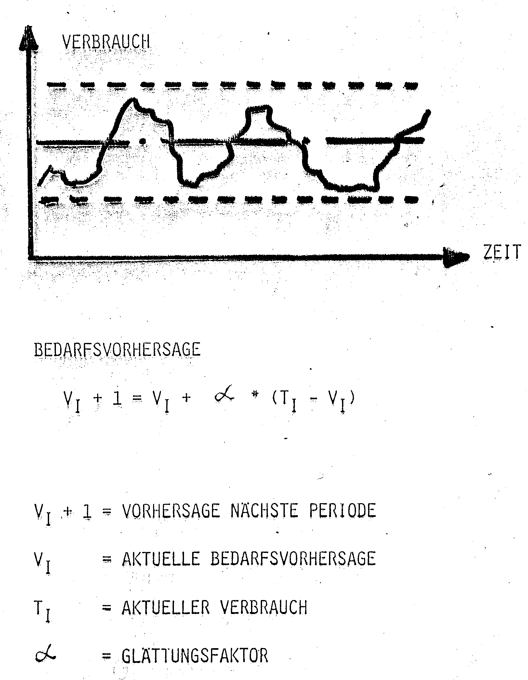
Wie man sieht, wird das Lager immer auf denjenigen Bestand aufgefüllt, der den Bedarf der nächsten Periode deckt.

Unser Bestellverfahren: Feste Losgrößen
Wir verwenden aber hier aber folgendes einfacheres Bestellverfahren:

Bei Unterschreitung eines festgelegten Lagerbestandsniveaus X (Ordersize) erfolgt die Nachproduktion einer bestimmten feste Menge des betreffenden Produkts Y (Orderlevel). Das Lager wird also nicht bei jeder Bestellung auf einen bestimmten Bestand aufgefüllt. Dies ist auch ausreichend, wenn nach einer Bestellung „sofort“ produziert wird und so der Lagerbestand nicht auf 0 absinken kann.

Der augenblickliche und zukünftige Bedarf ist zwar durch den stochastisch modellierten Lagerabgang fest vorgegeben, aber uns als Laborteilnehmern nicht als „nackte Zahl“ bekannt bzw. fassbar.

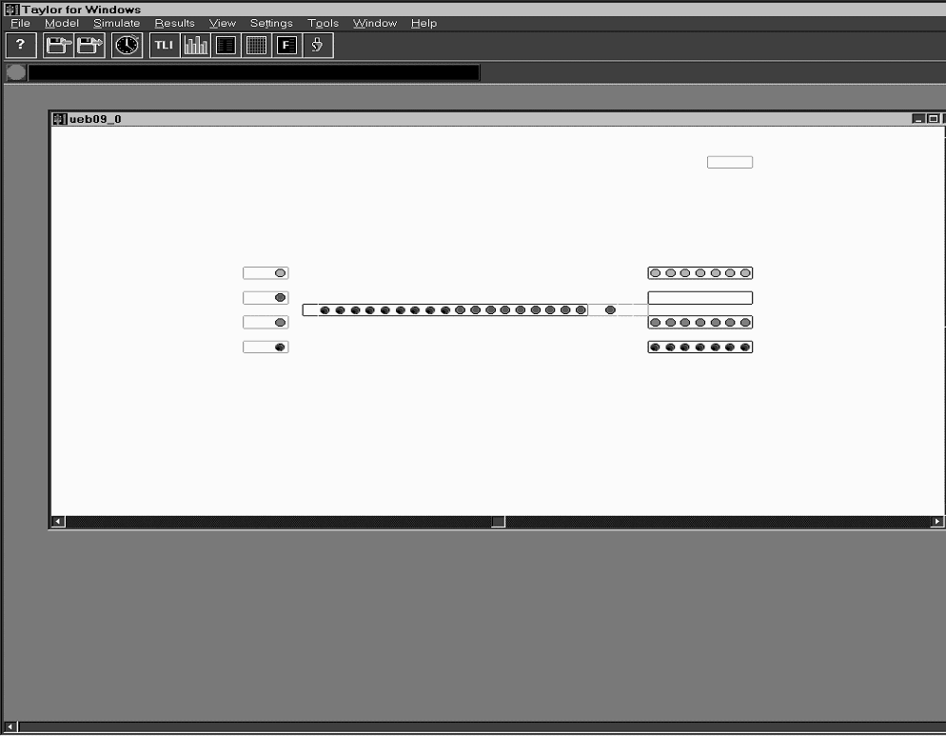
Bild, von Links:
Prozessbeginn mit 4 Produktquellen – 2 Puffer – 3 Arbeitsmaschinen hintereinander - 4 Puffer – Prozessende

Die Produktionslinie kann jedoch jeweils nur ein Produkttyp in einer bestimmten Produktionszeit fertigen. Es muss vermieden werden, dass der Lagerbestand auf 0 absinkt und das Unternehmen nicht mehr lieferfähig ist. Ein möglichst kleiner mittlerer Lagerbestand bedingt die Fertigung von kleinen Losgrößen. Der Wechsel des Produkttyps verursacht aber zusätzliche Rüstzeiten, wodurch zu kleine Losgrößen wiederum einen höheren Lagerbestand benötigen.

Durch Variation der entsprechenden Eingabewerte soll die Lieferzuverlässigkeit möglichst 100 % betragen, der Lagerbestand aus Kostengründen angemessen klein gehalten und eine möglichst hohe Auslastung der Produktionslinie angestrebt werden. Insbesondere soll der durchschnittschnittliche Lagerbestand nicht größer als das Lager sein.

Die Auswertung erfolgt auch hier mit den definierten „Dynamic Icons“.

10.2 Parameter
- 4 Produkttypen
- 100 Lagerplätze je Produkt
- Feste Produktions-Losgrößen
- Gefordert:
  - Lieferzuverlässigkeit „DI 2“ >98%
  - möglichst geringer Lagerbestand „DI 2“
  - möglichst hohe Auslastung der Produktionslinie „DI 3“

10.3 Ergebnisse

Losgröße | Minimaler  Lagerbestand | Durchschnittlicher  Lagerbestand (DI1) | Lieferzuverlässigkeit  % (DI2) | Auslastung  der  Produktionslinie  % (DI3) | Bewertung
1 | 1 | 25 | 30 | 88
10 | 10 | 40 | 77 | 91
50 | 10 | 106 | 99 | 66
40 | 10 | 91 | 96 | 92
50 | 20 | 136 | 99 | 71
40 | 20 | 119 | 99 | 76
40 | 15 | 106 | 98 | 75
40 | 11 | 98 | 98 | 72 | Optimal
41 | 11 | 100 | 99 | 71 | Ok
40 | 12 | 99 | 98 | 72 | Ok

Ich meinte aus den Aufgabenbedingungen ablesen zu können, dass mehr als die Lagerkapazität von 100 Plätzen ( je Produkt ) nicht an Lagerbestand aufgebaut werden darf, zumindest im Mittel. Von daher meine ich, dass ich nur unter Parameterkonfigurationen auswählen sollte, bei denen der durchschnittliche Lagerbestand 100 nicht überschreitet.
Von daher meine ich, dass dies die optimale Parameterwahl ist:
Losgröße = 41, bei minimalen Lieferbestand = 11
mit Lieferzuverlässigkeit ist 98%, die Auslastung 72 %.

Sollte es so sein, dass der durchschnittliche Lagerbestand auch 100 überschreiten darf, hätte ich nach anderen Kriterien suchen müssen.

Es kann auch sein, dass ich lediglich ein lokales Optimum gefunden habe, dass es also weitere lokale Optima gibt.

10.4 Diskussion
Ich fühlte mich also sehr unsicher im Gebrauch der „Dynamic Icons“, da ich ja im Prinzip auf „sichere Art und Weise“ nur Endwerte ablesen kann. Sollte aber nicht ein Endwert, sondern der Augenblickswert wichtig sein ( z.B. Überschreitung einer absoluten Grenze ), so müßte ich schrittweise bzw. langsam mich durch die Simulation tasten, was insgesamt wenig attraktiv, zeitaufwenig und daher wenig effektiv ist und auch wenig Sicherheit bietet, tatsächlich alle „kritische“ Punkte zu erwischen.

Beim Aufbau der Simulation konnte ich wieder nur staunen, d.h. mir fehlt auch nach Absolvieren dieses Labors und dem Besuch der Vorlesungen zu Materiafluß und Logistik bei Prof. Stahl und Prof. Binner noch jede Menge notwendige Erfahrung, um Simulationsszenen zu gestalten. Ich wäre also nie und nimmer drauf gekommen, aufgrund der Aufgabenstellung die Simulationsszene so zu gestalten, wie hier gemacht.

Es wäre sinnvoll, bei einer „echten“ Untersuchung, noch die beiden anderen Bestellverfahren auszuprobieren, und zu schauen, ob sich nicht andere Optima ergeben. Dazu gehört dann auch die Modellierung der Zeitverzögerung zwischen Bestellung und Produktion / Lieferung, z.B. wegen Materialbeschaffung und Rüstzeiten. Dann müsste man also z.B. das Lager immer wieder auf den selben Wert auffüllen lassen, also eine variable Losgröße trotz „fester Bestellmenge“ produzieren, damit nach einem Bestellvorgang das Lager wirklich immer voll ist. Dies transparent zu gestalten würde mich persönlich bei meinem Wissensstand aber einiges an Anstrengung kosten, in der Tat !

Dies zeigt auch, dass der aus Sicht eines Studenten manchmal recht hoch erscheinende Preis für eine Simulationssoftware eine Sache ist, die für die Gestaltung von Simulationsszenen notwendige Kompetenz keinesfalls durch das Absolvieren eines Labor, eines Crashkurses und dem Lesen von ein Paar Büchern über diskrete Simulation erwerbbar ist. Im Endeffekt erscheinen die Software-Angebote nur Lockmittel, damit ein an der Simulation ihrer Betriebsprozesse interessiertes Unternehmen „mal damit rumspielen kann“. Das eigentliche Geschäft wird von den Systemhäusern, die solche Simulationssoftware vertreiben, aber damit gemacht, dass sie mit ihrer Kompetenz in der Lage sind, wirklich die Betriebsprozesse und den Materialfluß eines Unternehmens in Simulationen korrekt abzubilden. Zwischen den reinen Software-Kosten und den Kosten für die Dienstleistungen der Systemhäuser liegt da dann natürlich schnell ein Faktor von 10 bis 100.

Das Lager ist als 4 Puffer emuliert. Das „Dynamic Icon“ D1 zeigt nur (durchschnittlichen) Pufferbestand VOR dem Lager an. Es sollte also ausreichend sein, wenn am ENDE des Simulationslaufs der Wert UNTER 100 ist.

11 Übung 10.1 und 10.2 – Animation mit Taylor II
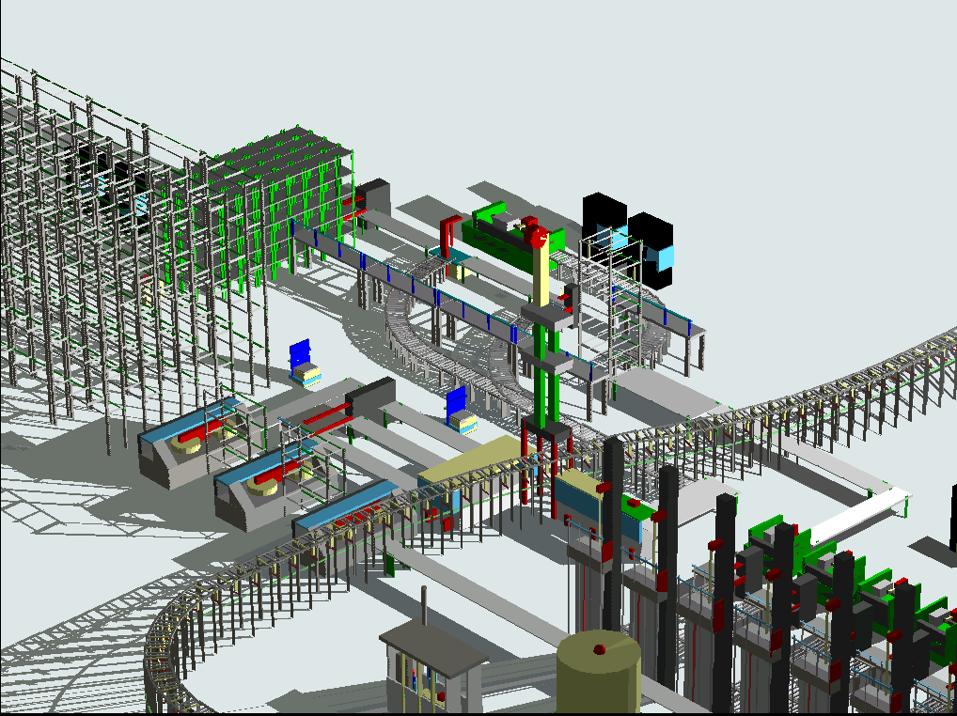

Diskussion
Die Übung 10 zeigte, wie man mit größeren 3D-Modellen hantiert. Dafür ist aber ganz allgemein eine hohe CPU-Verarbeitungsgeschwindigkeit und hohe 3D-Leistung ( = spezielle OpenGL Karte ) erforderlich. Auf dem zur Verfügung stehenden System rechnete Taylor viele Sekunden bei Veränderung des Blickwinkels einer Szene. Es hat so keinen Spaß gemacht. Wie das vor 10 Jahren auf 5 bis 50 mal so langsamen Rechnern wohlmöglich noch ohne für OpenGL beschleunigte Graphikkarten ( z.B. mit „S4“ Chipsatz, mit 4 MB Speicherplatz ) angefühlt haben muss, erweckt Grausen. Die 3D-Funktion ist also immer nur „Spielerei“ in „Taylor II“ gewesen, und kein im täglichen Betrieb nutzbarer Modus.

Die Simulationsszenen verdeutlichen auch, dass bei der Gestaltung komplexer Modelle mit umfangreichen, für die Simulation nicht unbedingt immer nötigen geometrischen Details ein großer Aufwand zur Erstellung von 3D-Objekten und 3D-Szenen anfällt.

Während ich die Übungen 1 bis 9 auch in die kostenlose Demoversion von „Showflow 2“, dem Nachfolger von „Taylor II“ laden konnte, gab es auf meinem privaten Rechner beim Laden der Simulationsdateien von Übung 10.1 und 10.2 jeweils eine Fehlermeldung
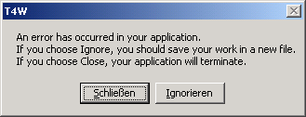
und bei Druck auf „Ignorieren“ anschließende eine Schutzverletzung.
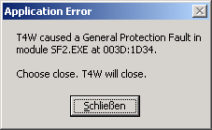
Zu dem Zeitpunkt war schon die nichtgerenderte Struktur der Skelett-Szene sichtbar. Das Verwenden von „TW4“ in der Fehlermeldung deutet drauf hin, dass das Programm noch nicht durchgehend auf den neuen Namen umgestellt wurde.

Bemerkung: Auf meinem Rechner ist die Studentenversion von „Taylor II“ und die Demoversion von „Showflow II“ installiert, die sich aber scheinbar nicht stören. Die Studentenversion konnte auch die Übungen 10.1 und 10.2 einwandfrei laden.

12 Wie ich in schwarz-weiss lesbare Screen-Dumps erzeugte
Da dieser Bericht auf schwarz/weiss ausgedruckt wird, wurde für jede Graphik ( bis auf die Screenshots von Eingabefenstern ) zunächst die Menüfunktion „Colors / Colorize“der Bildverarbeitung PaintShopPro mit der Einstellung „Satuation = 0“ ( und eher bedeutungslos: „Hue = 255“ ) ausgeführt. Dadurch wurden alle Farben außer Schwarz zu Weiß. Anschließend wurde der meist extreme Schwarzanteil des Bildes mit der Menüfunktion „Colors / Negative Image“ verringert. Dadurch sind alle Szenen-Objekte auch bei Schwarz-Weiss Druck klar erkennbar.
